АДМИНИСТРАЦИЯ ЗАТО ПОС. ВИДЯЕВО

Муниципальное БЮДЖЕТНОЕ общеобразовательное учреждение
«Средняя общеобразовательная школа Закрытого административно-территориального образования Видяево»
(МБОУ СОШ ЗАТО Видяево)

Обобщение педагогического опыта по теме
«Активизация познавательной деятельности учащихся в начальной школе посредством применения технологии критического мышления».

Вепринцева Светлана Сергеевна
учитель начальных классов

Видяево
2018

ИНФОРМАЦИОННАЯ СПРАВКА

Ф.И.О. | Вепринцева Светлана Сергеевна
Дата рождения | 18.10.1964
Занимаемая должность,  Дата назначения | Учитель начальных классов  16.08.1987г.
Сведения об образовании | Высшее. Мурманский  государственный педагогический институт  29.06.1991
Квалификация по диплому | Учитель начальных классов
Общий стаж работы | 25 лет
Педагогический стаж | 25 лет
Стаж работы в занимаемой должности, в том числе в данном учреждении | 25лет,  в том числе в данном учреждении 25 лет
Квалификационная категория | Соответствие занимаемой должности,  дата присвоения 05.11.2014г.
Награды | Благодарственное письмо Главы муниципального образования ЗАТО Видяево 2017 г.

Содержание
Глава I. Введение. Общие положения
1.1 Название опыта………………………………………………………………5
1.2 Цели исследования......................................................................................5
1.3 Задачи исследования…………………………………………………………5
1.4 Объект исследования…………………………………………………………5
1.5 Предмет исследования……………………………………………………….6
1.6 Гипотеза исследования………………………………………………………6
1.7 Теоретическая основа исследования……………………………………….6
1.8 Формы и методы исследования…………………………………………….8
1.9 Актуальность…………………………………………………………..……16
1.10 Педагогические принципы………………………………………………...17
1.11 Условия возникновения и становление опыта…………………………..17
1.12 Новизна данного опыта………………………………………………….18
1.13 Противоречия, побудившие к поиску иных подходов в обучении….18
1.14 Сущность опыта, его ведущие идеи…………………………………….18
1.15 Критерии эффективности реализации опыта………………………..….20
1.16 Ожидаемые результаты………………………………………………….20
1.17 Адресная направленность……………………………………………….20
Глава II. Основная часть. Описание педагогического опыта
2.1 Активизация познавательной деятельности младшего школьника посредством применения технологии критического мышления……………21
2.2 Результативность педагогического опыта………………………….……25
Глава III. Заключительная часть. Итоги
3.1 Выводы по работе над темой………………………………………………..30
3.2 Планирование дальнейшей деятельности………………………………….30
Список используемой литературы……………………………………………32
Приложение

Глава I. Введение. Общие положения
  - Название опыта
Название опыта: «Активизация познавательной деятельности учащихся начальной школы посредством применения технологии критического мышления»
  - Цель исследования
Цель исследования – научить учеников самостоятельно приобретать знания, мыслить и применять их в учебной деятельности, критически мыслить.
  - Задачи исследования
  - изучить и проанализировать литературу по данной теме и традиционную школьную программу;
  - провести анализ объема и структуры основных представлений и понятий, формирующихся у младших школьников при выдвижении гипотез, их аргументирования, при опровержении гипотезы;
  - изучить алгоритм выдвижения гипотезы, этапы критического мышления;
  - проанализировать роль межпредметных при доказательстве высказываний, решении задач,
  - разработать и организовать проектную деятельность в области исследования посредством занятий кружка «Я-исследователь»;
  - проверить разработанное содержание в практике обучения, провести, по необходимости, коррекцию;
  - проанализировать процесс усвоения материала и результаты учебной и творческой деятельности школьников, систематизировать, структурировать и обобщить полученные результаты исследования.
  - Объект исследования
Объект исследования – процесс воспитания критически мыслящей личности, способной адаптироваться к новой ситуации;
  - Предмет исследования
Предмет исследования – формы воспитания критического мышления младших школьников.
  - Гипотеза исследования
Гипотеза исследования – формирование критически мыслящей личности младшего школьника будет успешным, если использовать проектную деятельность, которая повысит уровень познавательного интереса к предметам. Будут использованы разнообразные формы такой деятельности, а также учтены индивидуальные и возрастные особенности детей.
  - Теоретическая основа исследования
1. Идея активизации обучения имеет большую историю.
Философские взгляды лежат в основе побуждения интеллектуальной активности. Постановка проблемных вопросов были характерны для
дискуссий Сократа и Пифагора.
2. Один из первых сторонников активного учения был знаменитый чешский
ученый Я.А.Коменский. Его «Великая дидактика» содержит указания на
необходимость «воспламенять в мальчике жажду знаний и пылкое усердие к
учению», она направлена против словесно-догматического обучения, которое
учит детей «мыслить чужим умом».
3. И. Г. Песталоцци в начале 19 века развивал идею активизации обучения с помощью наглядности, путем наблюдения, обобщения и самостоятельных выводов.
4. А Ж.Ж.Руссо вел борьбу за развитие умственных способностей ребенка и внедрение в обучение исследовательского подхода.
«Сделайте вашего ребенка, писал он, внимательным к явлениям природы. Ставьте доступные его пониманию вопросы и предоставьте ему решать их. Пусть он узнает не потому, что вы сказали, а что сам понял».
5. «Ученикам следует – писал К.Д.Ушинский - передавать «не только те или иные знания, но и способствовать самостоятельно без учителя приобретать новые познания».
На это опирались прогрессивные русские методисты, боровшиеся против догматических и схоластических методов обучения, которые переждали формализм в знаниях учащихся и не развивали умственные способности.
6. Идеи Г.И. Щукиной: идея развития познавательного интереса - ценный мотив учения, идея активизации познавательной деятельности учащихся - необходимое условие для воспитания их познавательного отношения к миру.
7. Концепция УМК «Школа России» авторского коллектива учёных (А.А.Плешаков, М.И.Моро и др.), которая в полной мере отражает идеологические, методологические и методические основы ФГОС;
8.Планируемые результаты начального общего образования Г.С.Ковалёвой, О.Б.Логиновой, которые представляют собой систему обобщённых личностно – ориентированных целей образования.
9. «Духовно – нравственное развитие и воспитание младших школьников» под редакцией А.Я.Данилюка, органически входит в учебно – воспитательный процесс и составляет его стержневую основу.
Ведущая педагогическая идея учебно – воспитательного процесса заключается в совершенствовании учебной деятельности школьников в процессе внеклассной работы для развития познавательного интереса, логического мышления, формирования творческой активности учащихся.
Оптимальность и эффективность средств.
Эффективными средствами активизации познавательной деятельности на уроке являются:
- учебно - игровая деятельность;
- дидактические игры;
- создание положительных эмоциональных ситуаций;
- работа в парах;
- групповая работа;
- проблемное обучение;
- использование ИКТ,
Критическое мышление

Деятельность |  | сознание

Восприятие |  | Овладение знаниями, умениями и навыками |  | деятельность |  | Потребности, интересы, установки |  | Эмоции, переживания, чувства |  | Эстетическая и этическая оценки

1.8 Формы и методы исследования
В начальной школе происходит формирование различных знаний и отношений, которые вносят существенный вклад в образование младшего школьника.
К широко используемым методам проведения учебных экскурсий, практических и лабораторных работ в начальной школе можно отнести методы, формирующие критическое мышление, способствующие творческой поведенческой деятельности в адекватном отношении к миру, вызывающие любовь к нему, желание любоваться и наслаждаться красотами этого мира; чувствовать себя малой, но неотъемлемой частью огромного, целостного мира.
Применение технологии критического мышления способствует повышению творческой активности школьников, воспитанию ответственного отношения к окружающим.
Процесс формирования творческой целостной личности не исчерпывается образованием. Воспитание и образование – два взаимосвязанных, самоценных, но не самодостаточных процесса. Если стержнем всех образовательных программ является определенный круг знаний, умений и навыков учащихся, то стержнем программ воспитания младшего школьника – становление творческой критически мыслящей личности , ее взаимодействие с окружающей средой.
Можно выделить следующие направления работы:
- Познавательное направление работы, (дидактические игры, беседы, заочные путешествия, викторины);
- Познавательно-развлекательное направление работы (праздники, утренники, устные журналы, викторины, игры-путешествия).
- Практическое направление работы, (интервью, анкетирование, журналистика, опрос);
- Исследовательское направление (экскурсии, наблюдения, опыты, проекты).
Работа по данным направлениям может быть реализована при проведении внеклассной воспитательной работы, например в рамках исследовательского кружка. На занятиях используются следующие формы работы:
- Беседы, доклады, сообщения;
- Выпуски стенгазет,
- Творческие мастерские;
- Праздники;
- Исследовательские проекты.
Внеурочная деятельность осуществляется методами продуктивного обучения, позволяющими познавать закономерности окружающего мира , создавать при этом образовательную продукцию, организовывать образовательный процесс на творческом, эвристическом, исследовательском, экспериментальном уровнях, что обеспечивает развивающий характер образования и содействует формированию творческого сознания и нравственно-этической поведенческой деятельности школьников.
Наблюдение используется как источник знаний ученика, информация добывается из реальной жизни, из природного материала. Ученик получает собственный результат, включающий: информационный результат наблюдений, собственный способ наблюдений, комплекс личных действий и ощущений, сопровождающих наблюдение. Учитель учит методике наблюдений, обобщений, умению делать выводы. Цель данного метода – научить детей добывать и конструировать знания с помощью наблюдений. Успех метода наблюдения в значительной степени определяется четкой постановкой задачи, допускается дробление задачи на более мелкие, доступные для восприятия и понимания младшего школьника. Для успешного наблюдения большое значение имеет предварительная подготовка к предстоящим наблюдениям, знакомство с теоретическим материалом, относящимся к объектам предстоящего наблюдения, используется уже имеющийся опыт и знания школьников и широко привлекаются произведения классического мирового искусства (произведения писателей, художников, композиторов).
Очень важна при использовании данного метода рефлексия ученика, необходима самостоятельная формулировка целей и задач предстоящего наблюдения, их анализ (Зачем мы это явление изучаем? Что мы должны получить?) и словесное оформление результатов, содержащее отношение школьника к полученным выводам, оценка их объективности и личного отношения к изучаемому объекту.
Задача педагога начальных классов заключается не только в том, чтобы научить ребенка наблюдать, смотреть, но и видеть информацию. На мой взгляд, большие возможности в ее решении имеет именно применение технологии критического мышления.
Большое познавательное значение имеют дискуссии. У детей расширяется кругозор, активизируется их внимание, развивается мышление, прививается интерес к данной информации. Тематика дискуссий может быть самая разнообразная. При подготовке к такой форме работы учитель руководствуется тем, чтобы ее содержание отвечало возрастным особенностям учащихся, чтобы она была целенаправленной, эмоциональной. В процессе дискуссии учитель опирается на жизненный опыт учащихся, известный запас представлений и понятий по изучаемому материалу, полученный на основе наблюдений, прочитанных книг, статей, просмотра фильмов.
Для сохранения результатов учебной и практической деятельности учащихся используются:
- Презентации (цифровые или в виде распечатанных материалов);
- Творческие работы (графические, живописные, литературные) в форме накопительных папок;
- В форме номеров газет, выполненных ребятами.
В газете обычно отражаются наблюдения детей , мероприятия , жизнь родного края. Газета может быть посвящена какой-то юбилейной дате, специальные выпуски, посвященные данному исследованию.
Повысить у учащихся интерес к самостоятельному «творчеству» позволяют нетрадиционные (нестандартные) уроки: урок-сказка, урок- КВН, урок-путешествие, урок-экскурсия, уроки-проекты и интегрированные уроки. На таких уроках воплощаются творческие замыслы учителя и творчество учащихся, что дает возможность развивать тягу к знаниям, к образованию вообще. Практика показывает, что учебный материал со стандартных уроков забывается быстрее, чем тот, что разбирается, либо обобщается на уроках нестандартных. Это видно из уроков, подготовленных и проведенных мною.
Приложение 7 (урок – путешествия)
Проблемные ситуации. Цель и назначение проблемного обучения - преодолеть элементы механического усвоения заданий в обучении, активизировать мыслительную деятельность учащихся и ознакомить их с методами научного исследования. Толчком к продуктивному мышлению, направленному на поиски выхода из состояния затруднения, которые испытывает ученик в момент столкновения с чем-то, служит проблемная ситуация. Средством создания любой проблемной ситуации в учебном процессе являются: проблемная задача, проблемное задание, проблемный вопрос. Я не мыслю педагогический урок без проблемной ситуации по ФГОС. Ведь дети сами находят ответ на поставленный вопрос. Если ответ найден правильно, значит - урок удался.
Интеграция учебных занятий. На результативность процесса обучения оказывают межпредметные связи: знания приобретают качества системности, умения становятся обобщенными, комплексными, усиливается мировоззренческая направленность познавательных интересов учащихся, более эффективно формируется их убежденность и достигается всестороннее развитие личности. Приложение 8. (обобщение опыта –ГАУДПО МО «ИРО») «Система оценивания на интегрированном уроке»
Дифференцированное обучение.
Работая по образовательной модели «Школа России», я решаю проблему всестороннего развития личности путем применения технологии уровневой дифференциации, которая предполагает, что любое новое знание должно опираться на субъективный опыт ученика, его склонности, интересы, ценности. Использование данной технологии вызывает интерес к изучению предметов, развивает способности учащихся, формирует необходимые навыки и умения, активизирует речемыслительную деятельность.
Дифференцированный подход осуществляю и при определении домашнего задания для учащихся.
Одним из эффективных средств развития интереса к учебному предмету является дидактическая игра, в ходе которой ребенок сравнивает, наблюдает, сопоставляет, классифицирует предметы по тем или иным признакам, производит доступные ему анализ и синтез, делает обобщения. В игре формируется активность и нравственные качества личности, развивается чувство ответственности, коллективизма, воспитываются дисциплина, воля. Важнейшей предпосылкой в процессе активной познавательной деятельности является интерес, с помощью которого учащиеся приобретают прочные знания, умения, навыки. Как известно, стойкий познавательный интерес формируется при сочетании эмоций и рациональности в обучении. Ещё К.Д. Ушинский подчёркивал: « Как важно серьёзное занятие сделать для детей занимательным». С этой целью я использую в своей практике различные дидактические игры, которые не только увлекают, заставляют задуматься, но и развивают самостоятельность, инициативу и волю ребёнка, приучают считаться с интересами товарищей.
В дидактических играх ребёнок учится подчинять своё поведение правилам, формирующим его движение, внимание, умение сосредоточиться, т.е. развиваются способности, которые особенно важны для успешного обучения в школе.
Игра и учёба - это две разные деятельности, между которыми имеются значительные, качественные различия. По словам Н.К. Крупской « переход от игры к серьёзным занятиям слишком резок, между свободной игрой и регламентированными школьными занятиями получается ничем не заполненный разрыв. Тут нужны переходные формы».
Моя задача - сделать переход детей от игровой деятельности к учебе плавным и адекватным, и в этом мне помогают дидактические игры.
Структурные составляющие дидактической игры:
1) дидактическая задача;
2) игровая задача;
3) игровые действия;
4) правила игры;
5) результат (подведение итогов).
При проведении игр необходимо сохранить все структурные элементы, поскольку именно с их помощью решаются дидактические задачи.
Игра ставит ученика в условия поиска, пробуждает интерес к победе. Отсюда и стремление быть первым, быстрым, ловким, находчивым.
Большинство дидактических игр заключают в себе вопрос, задание, призыв к действию, например: « Кто верней?», « Кто быстрей?» « Отвечай сразу».
Мне помогают в выборе дидактических игр такие книги:
- Т. И. Тарабарина « И учеба, и игра: математика», Ярославль «Академия развития», 1997 г.,
- Занимательные материалы к урокам обучения грамоте и русского языка в начальной школе/ Сост. Н. А. Касаткина. – Волгоград: Учитель, 2003г.
- Сухин И. Г. Занимательные материалы: Начальная школа – М.: Вако, 2004г.
Использование наглядного и дидактического материала содействует выработке у учащихся эмоционально-оценочного отношения к соблюдаемым знаниям. В ходе опытов ученики могут убедиться в истинности приобретаемых знаний, в реальности тех явлений и процессов, о которых им рассказывает учитель. Средства наглядности повышают интерес к знаниям, делают более легким процесс их усвоения, поддерживают внимание ребёнка.
Использование информационно - коммуникационных технологий
Современное информационное общество предъявляет новые требования к педагогическим работникам в вопросах применения информационно-коммуникационных технологий в процессе самостоятельного извлечения и предоставления знаний.
На уроках я использую следующие программы: Microsoft Word, Microsoft Excel и Microsoft PowerPoint. Спектр применения данных программ в учебном процессе достаточно велик. Они используются для создания наглядности (презентаций), контролирующих тестов, творческих образовательных продуктов для учащихся и самими учащимися.
Текстовый редактор Word используется мной для создания простых дидактических материалов, которые предлагаются учащимся для самостоятельной работы на уроке в классе. Такой материал готовится в виде текста с пояснениями, иллюстрациями, гиперссылками и контрольными вопросами. Учащиеся могут создать с помощью редактора Word собственный интеллектуальный продукт, например небольшое сообщение на заданную тему.
На сегодняшний день существуют десятки разнообразных программ учебного назначения, размещенных на ПК, CD или в Интернете. Из этих программ мной используются: «Окружающий мир», «Математика», «Русский язык», «Технология» «Музыка» по ФГОС. Кроме того, я являюсь соавтором обучающего диска ГАУДПО МО «ИРО» с интерактивными заданиями. ( приложение5)
Школа подключена к сети Интернет, что позволяет использовать образовательные ресурсы Интернета для поиска источников, текстов, разнообразных методических материалов, газетных и журнальных статей, разработок. К окончанию начальной школы дети свободно владеют интернетом.
При подготовке к урокам и на уроках используются возможности Интернета, который можно рассматривать как часть информационно-коммуникационной предметной среды, содержащей богатейший информационный потенциал. ( приложение9)
Содержание предметов обогащаю на уроках использованием дополнительного материала. Своих воспитанников обучаю работе со словарями, энциклопедиями, справочниками и другой дополнительной литературой. ( Э. Д. Вартаньян. Из жизни слов. М., «Детская литература» 1973г.; Детская энциклопедия в 3 томах. Что такое? Кто такой? М., «Педагогика»1975г.; Мир растений, М., Москва,2012 г., Детская энциклопедия, М., «Росмен» 2012 г.; Новая детская энциклопедия, М., «Махаон»,2011г.; Энциклопедия для детей «Праздники, традиции, обычаи» М., «Махаон», 2007г.. )
Со первого класса все учащихся завели портфолио. Оно позволяют судить об успехах каждого ученика и стимулируют его познавательную активность.

  - Актуальность
Педагогическая проблема, над которой я работаю – «Активизация познавательной деятельности учащихся на уроках и во внеурочное время в начальной школе через применение технологии критического мышления».
Наше время — время перемен. России нужны люди, способные принимать нестандартные решения, умеющие мыслить творчески. В обществе возник новый социальный заказ: вместо послушных исполнителей, востребованы люди, быстро ориентирующиеся в различных ситуациях, творчески решающие возникшие проблемы, понимающие и принимающие всю меру ответственности за свои решения. Человек, способный творчески мыслить, обладает гибкостью ума, изобретательностью, чувством нового, возможностью осуществлять выбор. Способность к творчеству появляется, когда человек начинает по –настоящему критически мыслить, осознавать свою особенность и, таким образом, становится личностью, которая адаптируется к новым условиям. Образование должно побуждать к творчеству.
Актуальность данной проблемы обусловлена современными требованиями развития педагогической теории и практики – новыми требованиями стандарта второго поколения (ФГОС), а также она созвучна с современными запросами общества.
На практике необходимо научить учеников самостоятельно приобретать знания, мыслить и применять их в учебной деятельности, критически мыслить, а без критического мышления это не возможно.
ФЕДЕРАЛЬНЫЙ КОМПОНЕНТ ГОСУДАРСТВЕННОГО СТАНДАРТА НАЧАЛЬНОГО ОБЩЕГО ОБРАЗОВАНИЯ призван обеспечить выполнение следующей основной цели: воспитание нравственных и эстетических чувств, эмоционально-ценностного позитивного отношения к миру.

1.10 Педагогические принципы
- Принцип образования, предполагающий единство и взаимосвязь образования и просвещения на различных уроках и в творческой деятельности учащихся;
- Принцип гуманизации, ориентированный на нравственные нормы в сочетании с формированием нового типа мышления учащихся, способности к практической деятельности;
- Принцип интеграции отражает взаимодействие естественнонаучных, нравственно-эстетических, правовых и социальных аспектов воспитания через взаимодействие теоретической и практической деятельности;
- Принцип непрерывности вытекает из идеи последовательного формирования ответственности личности на всех этапах школьного образования;
- Принцип комплексного подхода, предполагающий рассмотрение экологических проблем в тесном единстве и взаимодействии всех учебных дисциплин начальной школы;
- Принцип развивающего обучения, направленный на воспитание творческой личности, умеющей находить оригинальные подходы в постановке и разрешении проблем путем участия в проектной деятельности;
- Принцип региональности воспитания, связанный с воспитанием любви к малой родине, подразумевающий включение регионального компонента;
- Принцип системности, обеспечивающий последовательность и масштабный охват всех сфер деятельности человека.
1.11 Условия возникновения и становление опыта
В современных условиях, когда происходит глубочайшее и разностороннее воздействие общества на среду, всё более возрастающее значение приобретает воспитания умения критически мыслить у младших школьников.
Наши дети большую часть жизни проводят на улице. Мне часто приходится наблюдать, что они не всегда умеют вести правильно в конфликтных ситуациях.
Возникает противоречие между позитивными установками, данными в учебниках и интенсивностью накопления детьми негативного опыта в результате наблюдений за окружающей действительностью. В связи с этим считаю, что мне необходимо усилить и больше уделять внимания именно воспитанию адаптированной личности младшего школьника.
1.12 Новизна данного опыта
Изучив научную и методическую литературу по теме: «Воспитание творческой личности младших школьников» пришла к выводу, что воспитание творческой личности имеет особую актуальность и является одной из главных целей системы образования.
Новизна опыта состоит в систематизации понятийного аппарата по теме «Актуализация познавательной деятельности младшего школьника».
1.13 Противоречия, побудившие к поиску иных подходов в обучении
Объективные противоречия связаны:
- с ростом научно – технического прогресса и потребительским отношением к миру;
- накопленным потенциалом в сфере исследовательской деятельности, и отсутствием применения прогрессивных технологий у учащихся.
1.14 Сущность опыта, его ведущие идеи
Получаемые знания и умения нуждаются в реальном закреплении практикой новых педагогических технологий. Настало время включать их в учебно-воспитательный процесс школы.
Успешное воспитание школьников и их познавательная активность может быть обеспечено лишь при тех условиях, что оно осуществляется целенаправленно и систематически, и что в этом процессе одновременно участвуют семья и школа, т.е. воздействие со стороны школы подкрепляется активной деятельностью родителей в том же направлении. Любой вид деятельности, в том числе и природоохранной, опирается на ряд принципиальных положений и убеждений.
Среди них наиболее важными, на наш взгляд, являются следующие:
-формирование ответственного отношения к среде, рассматривается как составная часть воспитания.
-важно учитывать единство интеллектуального и эмоционального восприятия окружающей среды;
-исходными положениями в формировании грамотного человека являются принципы систематичности, непрерывности и междисциплинированности образования и воспитания, а также представления о целостности окружающей среды.
Экологическое поведение складывается из отдельных поступков и отношения человека к поступкам, формируется с годами и не столько на уроке, сколько во внеклассной и внешкольной деятельности.
Таким образом, определяя сущность познавательной активности школьника, можно выделить, во-первых - особенности этого процесса:
1) ступенчатый характер:
а) формирование представлений ;
б) развитие критического сознания и чувств;
в) формирование убеждений в необходимости творческой деятельности;
г) выработка навыков и привычек активного познавательного интереса;
2) длительность;
3) сложность;
4) скачкообразность;
5) активность;
во-вторых: огромное значение психологического аспекта, который включает в себя:
1) развитие творческого мышления;
2) формирование соответствующих потребностей, мотивов и установок личности;
3) выработку нравственных, эстетических чувств, навыков и привычек;
4) воспитание устойчивой воли;
Поэтому формирование личности с познавательной активностью необходимо начинать с младшего школьного возраста.
1.15 Критерии эффективности реализации опыта
1. Количество обучающихся, вовлеченных в проектную деятельность.
2. Активность и результативность участия в олимпиадах.(приложение9)
3. Результаты в конкурсах и конференциях.
4. Положительная динамика в формировании ценностно – ориентированной мотивации обучения.
1.16 Ожидаемые результаты
Для участников проекта:
- Повышение уровня познавательной активности;
- Устойчивый интерес к предметам;
- Формирование умения устанавливать взаимосвязи между учебными предметами начальной школы;
- Обеспечение возможности для реализации учащихся в проектной деятельности;
- Расширение привычных рамок знаний в дополнение к существующей образовательной системы;
- Реализация творческих способностей в художественно – творческой деятельности.
1.17 Адресная направленность
Данный опыт работы может быть использован педагогами школы 1 ступени любого общеобразовательного учреждения на уроках русского языка, математики, чтения, окружающего мира.
Данный опыт могут использовать учителя, работающие по УМК «Школа России», а также преподаватели, работающие по другим учебно-методическим комплексам, педагогическая деятельность которых направлена на развитие познавательной активности учащихся, склонных к проблемному обучению и разделяющие идеи вариативного образования

Глава II. Основная часть. Описание педагогического опыта.
2.1 Активизация познавательной деятельности младшего школьника посредством применения технологии критического мышления.
Урок я строю таким образом, чтобы один вид деятельности сменялся другим. Это позволяет сделать работу детей динамичной, насыщенной, менее утомляемой.
Благодаря систематическому использованию такого подхода за последние годы, по моим наблюдениям, удалось достичь появления у большинства учащихся положительной мотивации к изучению предметов школьного цикла, повышению мотивации успешной деятельности, формированию личной ответственности за результат своей деятельности.
Главным считаю не заставлять, а заинтересовывать, приглашать ребенка к учебному сотрудничеству. Все мои дети по результатам анкетирования посещают с удовольствием.
Работая по УМК «Школа России» в этом направлении ставлю перед собой цель - создать условия для эффективного формирования познавательной деятельности младших школьников и определить наиболее эффективные методы по её формированию.
Задачи:
1)изучить теоретические аспекты по проблеме;
2)выделять знания в содержании каждого из учебных предметов и сообщать их, вооружая учащихся мыслительными операциями (сравнением, анализом, выделением главного, установлением причинно-следственных связей…)
3)освоить и применить на практике технологию деятельностного метода и проблемно-диалогического обучения;
4)активно внедрять в учебный процесс ИКТ;
5)использовать метод проекта в учебной деятельности;
6)проанализировать работу по воспитанию познавательной активности учащихся средствами диагностики.
В своей педагогической деятельности я определяю цели, а так же выбираю средства, методы, исходя из основных дидактических принципов:
1.Междисциплинарный подход в формировании познавательной активности младших школьников;
2.Систематичность и непрерывность изучения материала;
3. Единство интеллектуального и эмоционального, волевого начала в деятельности учащихся по изучению природы;
Мне хотелось бы остановиться на уроках русского языка и чтения. Они как нельзя лучше позволяют ставить серьёзные проблемные вопросы, исследовательские задачи.
Анализ содержания учебников русского языка, математики позволили мне выявить следующие условия, благодаря которым возможно формирование и развитие познавательной активности младших школьников.
Учебники русского языка и математики, как и вся его методика, построены в первую очередь по тематическому принципу. Учащиеся осознают целостность материала, тесную связь между всеми темами
И моя задача в том, чтобы воспитать творчески мыслящих учеников, привить интерес к предмету, ввести их в мир знаний, используя различные формы и методы работы
Как же сделать учебный процесс интересным и захватывающим, как привлечь внимание детей к той или иной теме?
Дидактические игры, уроки – путешествия, театрализация и обучение путём исследования. Только в тесной взаимосвязи разные формы и виды учебной деятельности помогут в воспитании младших школьников. А так же систематически проводимая внеклассная работа у младших школьников, которая позволяет развивать эмоциональную, интеллектуальную, действенно – практическую сферу.
В процессе работы мы с учениками намечаем тему и формулируем основную идею нашей совместной деятельности. Например: «Ты навсегда в ответе за тех, кого приручил», «Надо судить не по словам, а по делам», «Искать надо сердцем, самого главного глазами не увидишь»
Сделать ребёнка активным участником исследовательского процесса, вовлечь во внеклассную работу – моя главная задача. Всю свою работу я строю на уважении к личности ученика и признании его бесценного жизненного опыта Разумное сотрудничество позволяет сделать урок полноценным и радостным, а познание активным.
В своей работе использую сочетание групповых, парных и индивидуальных форм работы, эвристические и исследовательские методы(приложение 8,9)
Работу я начинала с 1 класса. Стараюсь пробудить в детях, прежде всего интерес к изучаемому материалу.
Поэтому с первого класса учу детей анализировать результаты наблюдений, делать выводы о некоторых закономерностях и взаимосвязях в материале конкретного данного урока и между предметами.
Традиционные беседы, рассказы учителя во время экскурсий, поездок, дискуссий быстро утомляют детей и не дают желанных результатов. Поэтому перед экскурсией я стараюсь подобрать стихи, даю их детям выучить или они сами по ходу экскурсии вспоминают ранее изученные. Стихи помогают ребятам дать поэтическое описание, обобщить свои наблюдения
На примере уроков окружающего мира можно увидеть развитие творческого мышления, особенно во время экскурсий.
Мы с ребятами учимся выделять из многообразия окружающего мира отдельные объекты, находить их отличительные признаки: форма деревьев, цвет коры, форма и величина листьев, особенности внешнего строения цветков и плодов.
Например: осенняя экскурсия в природу (2 класс).
Цель: понаблюдать за осенними изменениями в живой природе, развивать наблюдательность.
-Узнайте дерево или кустарник по описанию и встаньте около них (по группам)
-Вспомните, как листья выглядели летом, а как они выглядят осенью?
-Сравните пять разных листьев, и скажите, с какого дерева каждый лист?
-«Узнай лист на ощупь» - дидактическая игра.
-Что ещё происходит в живой природе осенью?
После экскурсии на уроке окружающего мира в тетради с печатной основой 2 класс (1 часть) стр.19-20 №6-7 они легко справились с заданием: Вставь пропущенные слова, определи, с каких деревьев веточки, напиши и раскрась.
В первом и во втором классе экскурсии целесообразно проводить в разные времена года на одно и то же место, наглядно демонстрируя сезонные изменения в живой и неживой природе, воспитывая любовь к родному краю.
Формировать у детей эмоциональное заинтересованное отношение к природе, повысить познавательную активность на уроке и экскурсии помогают экологические игры. Игра - самый естественный и радостный вид деятельности, формирующий характер детей. Она помогает развивать у детей самые разнообразные положительные качества и облегчает восприятие ими излагаемых проблем и знаний. Пример:
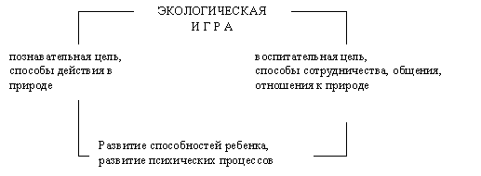

Разнообразными могут быть словесно – дидактические игры. Эти игры интенсивно развивают мышление: гибкость и динамичность представлений, умение привлекать и использовать имеющиеся знания. Например: «Поле чудес», «Знатоки»
Интересны игры в загадки-описания – в них дети упражняются в умении выделять характерные признаки предмета, называть их словами, воспитывают внимание.
Самые интересные наблюдения связаны с проведением реальных опытов.
Опыт – это наблюдение, которое проводится в специально организованных условиях. Опыты способствуют формированию у детей познавательного интереса , развивают наблюдательность, мыслительную деятельность. В каждом опыте раскрывается причина наблюдаемого явления, дети подводятся к суждениям, умозаключениям. Опыты имеют большое значение для осознания детьми причинно – следственных связей.
2.2 Результативность педагогического опыта
Урок я строю таким образом, чтобы один вид деятельности сменялся другим. Это позволяет сделать работу детей динамичной, насыщенной, менее утомляемой.
Благодаря систематическому использованию такого подхода за последние годы, по моим наблюдениям, удалось достичь появления у большинства учащихся положительной мотивации к изучению предметов школьного цикла, повышению мотивации успешной деятельности, формированию личной ответственности за результат своей деятельности.
Главным считаю не заставлять, а заинтересовывать, приглашать ребенка к учебному сотрудничеству. Все мои дети по результатам анкетирования посещают школу с удовольствием.
Показатели качества знаний учащихся за последние три года подтверждает результативность используемых технологий, методов и приемов обучения. По завершении четвёртой ступени обучения мои ребята получили следующие результаты: начальную школу закончили на «5» один человек, на «5» и «4» - 16 человека, что составляет при 100% уровне обученности, 85% качество знаний. Средний балл по итогам освоения учебных предметов составил 4,3.
Был проведен мониторинг в 4 классе по математике со следующими результатами:

Предмет | % успеваемости | % качества знаний | Средний  балл
Математика | 100 | 86 | 4,3

Проводимая работа позволяет мне получать результаты качественной подготовки учащихся, развивать их творческие и познавательные способности, которые подтверждаются результатами участия детей в предметных олимпиадах и различных конкурсах : «Динно олимпиада» математика(Учи.ру), Олимпиада Плюс математика (Учи.ру), «Русский с Пушкиным» русский язык(Учи.ру), «Заврики» математика, «Час кода», информатика «Русский медвежонок», «Политоринг», «Пегас» русский язык.
1 ступень - «Динно олимпиада», 4 победителя, 7 призёров, олимпиада плюс ,3 победителя, 5 призёров, « Русский с Пушкиным»-2 победителя, «Политоринг»-7 победителей.
2ступень-«Диноолимпиада» , 3 победителя, 6 призёров, олимпиада плюс,4 призёра,3победителя,»Заврики», 2 победителя, «Русский с Пушкиным», 3 победителя.(приложение 1,2,3,4)
Дополнительная внеурочная работа по предметам помогает мне подготовить учащихся к конкурсам . Из книги Пупышева О. Н. Олимпиадные задания по математике, русскому языку и курсу «Окружающий мир»: 1-4 классы. – М., Вако, 2008г.задания развивают ребенка, стимулируют интерес к различным наукам, дают возможность утвердиться в собственных глазах и среди окружающих.
В 2017 году мои ученики принимали участие в областном конкурсе стихов, посвящённому С.Я. Маршаку «Чьи стихи мы знаем с детства» Назмиев Рафаэль получил диплом 2 степени.
А также учащиеся принимали активное участие в конкурсах:
Муниципальный уровень | Региональный  уровень | Федеральный  уровень
1. Скипор Софья- выдан диплом 2 степени участнику муниципального конкурса стихов « Зимушка-зима» 2 класс | 1. Назмиев Рафаэль-диплом 2 степени, областной конкурс стихов «Чьи стихи мы знаем с детства» | «Диноолимпиада»-Матвеева Нелли, Акаева Дагмара, Гаврикова Екатерина.
2.Сапаев Иван- выдан диплом 1 степени участнику конкурса стихов «Зимушка-зима» |  | «Учи.ру»- Широких Вячеслав, Скипор Софья, Матвеева Нелли
2.Сапаев Иван- выдан диплом лауреата 2 степени муниципального конкурса декоративно- прикладного творчества и изобразительного искусства «Национальный колорит. Промыслы и ремёсла» | 2.Пицик София-диплом 1 степени в областном конкурсе «Азбука безопасности» Центр «Лапландия» | «Час кода» Матвеева Нелли  «Русский с Пушкиным»-Матвеева Нелли, ШирокихВячеслав, Скипор Софья, Абдуллаев Казимир
3.Конкурс рисунков «Зимняя сказка»- лауреаты 2 степени- Назмиев Р., Шахова П.,Широких В., Скипор С. 1 класс | Общероссийская олимпиада по основам православной культуры-Куприна Алёна, Сак Алина, Капшай Леонид.
4.Сапаев Иван-диплом 1 степени в конкурсе «Новогодняя игрушка» 2 класс
5.Скипор С.-диплом 3 степени в спортивном празднике «Кросс нации»
6.Аушев А.-диплом 1 степени в легкоатлетическом пробеге, посвящённому Дню города
Диплом победителя конкурса «Лучший читатель года» в номинации «Самый читающий класс»

Проверка и оценка достижений младших школьников – весьма существенная составляющая процесса обучения и одна из важных задач педагогической деятельности учителя. При изучении результативности обучения я учитываю не только абсолютную успешность (соответствие достижений ученика програмным требованиям), но, главным образом, успешность относительную (продвижение ученика по отношению к себе).
Материалы диагностики абсолютной и относительной успешности предусматривают получение мною информации как относящейся к каждому отдельному ученику, так и к результативности всего класса.
Результаты абсолютной диагностики первой - третьей четверти 2 класса (2017-2018 уч. год), (качество обученности и степень обученности учащихся) показывают стабильность и сформированность у учащихся знаний и умений по основным предметам. Данные диагностики представлены на диаграмме (см. приложение 10).
Исследования показывают, что в период обучения с 1 по 2 класс у большинства учащихся значительно вырос познавательный интерес. В первом полугодии второго класса 82% детей имеют сформированный высокий познавательный интерес к предметам, уже во второй четверти он вырос до 95% . Эти ученики охотно включаются в процесс выполнения работы, с удовольствием принимают предложения найти дополнительный материал.
Участие всего класса в муниципальном конкурсе «Достояние республики», получили диплом 1 степени.
Участие в муниципальном конкурсе социальных проектов «От создания проекта – к развитию личности» в номинации «Уметь, чтобы помочь, знать, чтобы защищать» (приложение 6).
Имеется обобщение опыта на курсах повышения квалификации в ГАУДПО МО «Институте развития» по теме «Формирование позитивного поведения младшего школьника»
Участие в инновационной деятельности ГАУДПО МО Разработка проекта модульной программы «Формирование ИКТ- компетентности учащихся1-4 классов» (рекомендуемый перечень занятий, учебный диск). (приложение 7)
Глава III. Заключительная часть. Итоги
3.1 Выводы по работе над темой
Проблема познавательной активности и творческого мышления существовала и будет существовать на протяжении развития общества. Правильное воспитание и обучение позволит в дальнейшем предотвратить многие проблемы . Именно в младшем школьном возрасте ребенок получает основы систематических знаний; здесь формируются и развиваются особенности его характера, воли, нравственного облика. Если в воспитании детей упущено что-то существенное, то эти пробелы появятся позже и не останутся незамеченными.
Постановка цели и задач применения технологии критического мышления позволила мне определить содержание воспитательного процесса. Выделить основные этапы сущности процесса воспитания и обучения, приемы и формы, как в учебной, так и во внеучебной деятельности.
Формирование творческого сознания - важнейшая задача школы. И делать это надо доходчиво и ненавязчиво.
3.2 Планирование дальнейшей деятельности
Подытоживая свою деятельность по применению технологии критического мышления , на следующий год я ставлю следующие задачи:
- Продолжить работу по совершенствованию содержания учебных программ с учетом применения данной технологии в соответствии с содержанием образования.
- Расширять и углублять все виды урочной и внеурочной деятельности - познавательную, трудовую, опытническую, краеведческую. Внедрять в учебный процесс различные спецкурсы и факультативы.
- Систематически изучать, обобщать и распространять передовой опыт учителей своей школы.
- Активизировать участие младших школьников в разнообразной опытно-исследовательской деятельности.
Таким образом, результаты нашего исследования доказывают, что все виды занятий в кружке «Природа и фантазия» проведённые нами, облегчают усвоение, закрепление знаний о природе и повышают мотивацию обучения, формирует позитивное отношение к природе.
1. Развитие познавательной активности осуществляющееся с учетом возраста учащихся, имеющее конечной целью формирование творческой личности.
2. Несмотря на оживление работы по нравственно-экологическому воспитанию в школах, ее уровень, как правило, остается достаточно низким.
3. Подтверждена гипотеза об эффективности технологии критического мышления посредством целенаправленного использования творческих заданий, разнообразных видов работы с компетентностно- ориентированными заданиями.
4. Доказано, что творческое мышление младших школьников посредством кружка «Я - исследователь» приводит к повышению качества учебно– воспитательного процесса, поскольку это повышает интерес к обучению .
5. Проектно-исследовательский метод приобретает в настоящее время все большую популярность в современном педагогическом процессе. Главной задачей проектного исследования является активизация личностной позиции, исследовательского мышления. В исследовательской деятельности нет готовых эталонов знания, они требуют самостоятельного анализа в каждой конкретной ситуации. Подобный подход формирует чувство личной причастности, вовлеченности, усиливает интерес к исследуемому объекту.
Развитие познавательной активности учащихся осуществляется в урочной и внеурочной деятельности. Внеурочная работа более интересна для учащихся своей свободной формой, а классная – несёт больше информации. Для того, чтобы заинтересовать учащихся, уроки должны быть разнообразными, интересными, увлекательными. Необходимо, чтобы ребята были не только слушателями, но и сами принимали активное участие в проведении урока. Таким образом, наша гипотеза о том, что воспитание младших школьников творческими, умеющими ориентироваться в современном потоке информации, будет успешно осуществляться в условиях реализации воспитательных возможностей содержания учебного материала в совокупности на уроке и кружковых занятиях «Я - исследователь» ,а также в использовании учителем методов, средств, способствующих формированию активной, творческой , умеющей критически мыслить личности подтвердилась.

Список используемой литературы
- Алиева Л.В. Психолого-педагогические основы программирования внеурочной воспитательной работы с младшими школьниками. Тропинками педагогического поиска. Вып. 1, Москва, 1993.
- Смирнова Л.Я. Формирование представлений у первоклассников. Ж-л «Начальная школа», № 5, 1989.
- Буковская Г.В. Игры, занятия по формированию экологической культуры младших школьников. Библиотека учителя начальной школы. Москва, Владос, 2004.
- Булатникова Г.А. Образования младших школьников. Ж-л «Начальная школа», № 12, 1999.
- Егоренко Л.И. Основы начального воспитания. Учебное пособие. Москва, Прометей, 1996.
- Захлебный А.Н., Суравегина И.Т. Образование школьников во внеклассной работе. Пособие для учителя. Москва, 1984.
- Кириллова З.П. Образование и воспитание школьников в процессе изучения природы. Ж-л «Начальная школа», № 5, 1989.
- Макаренко А.С. О воспитании. (Библиотека семейного чтения). Сост. Хелемендик В.С., Москва, Политиздат, 1994.
- Николаева С.Н. Общение с миром начинается с детства. Пермь, 1992.
- Николаева С.Н. Возможности ребенка, идущего в школу. Ж-л «Начальная школа», № 9, 1993.
- Плешаков А. Экологические проблемы и начальная школа. Ж-л «Начальная школа», № 5, 1991.
- Плешаков А. Состояние экологического воспитания учащихся. Ж-л «Начальная школа», № 10-11, 1999.

Приложение 1
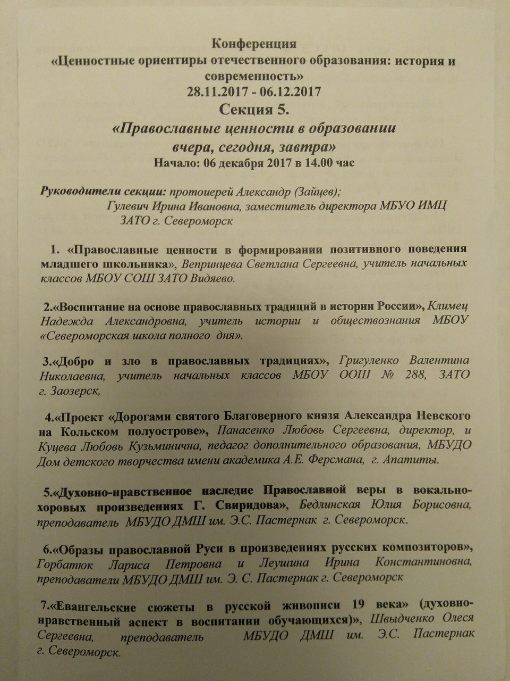

Приложение 2
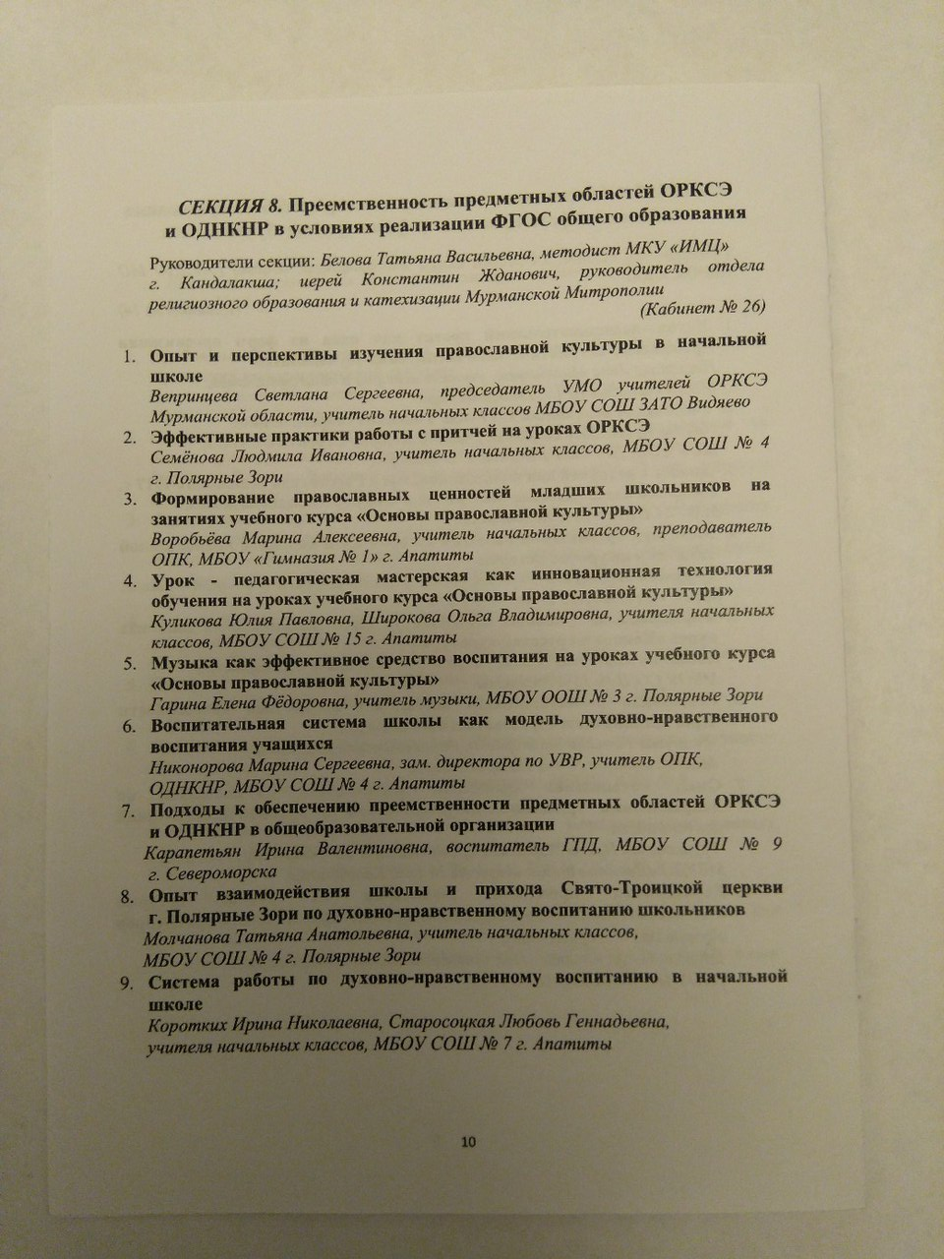

Приложение 3
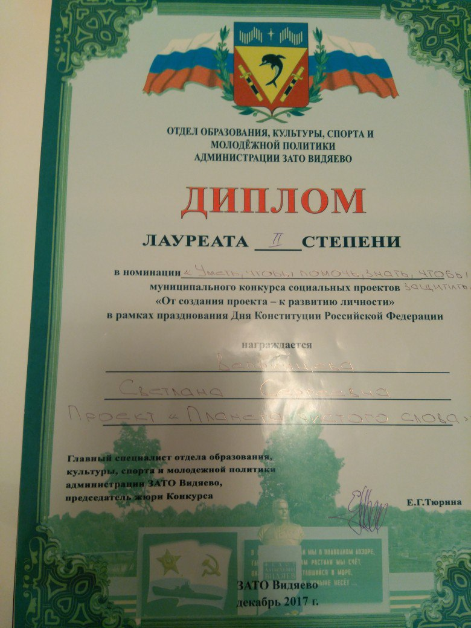

Приложение 4
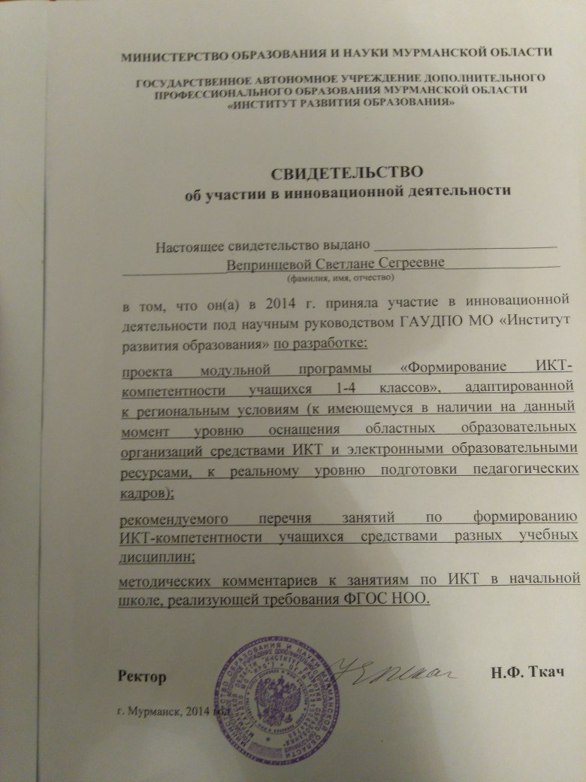

Приложение 5
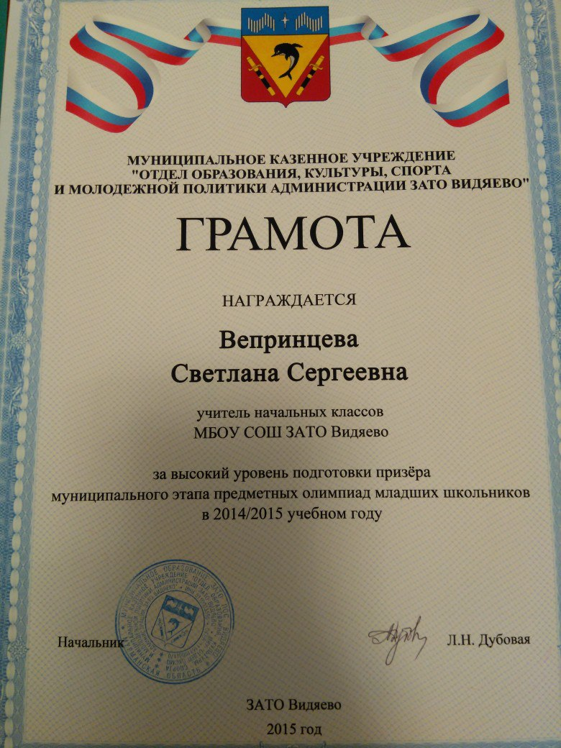

Приложение 6
